**Universidad de las Fuerzas Armadas ESPE**

**Proyecto de vinculación**

**Evidencias y resumen actividades**

**Grupo programación**

**Integrantes:**

**Luis Carvajal**

**Johanna Molina**

**Fecha: 16/03/2022**

Reunión General

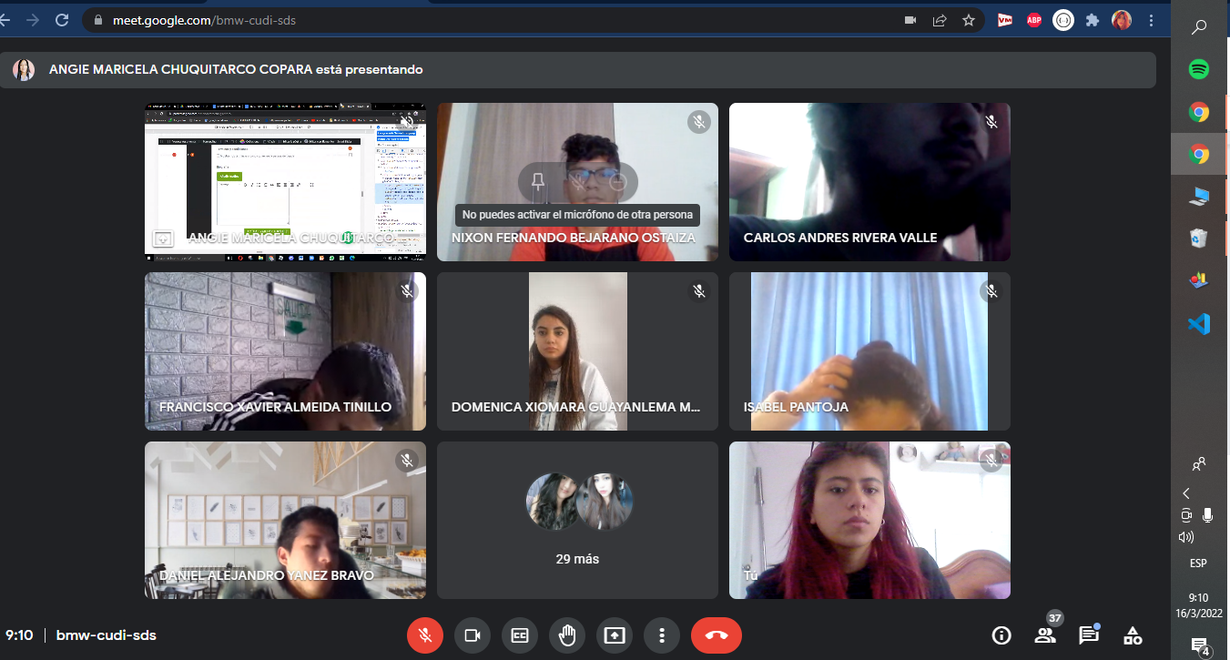

Reunión con los de nuevo ingreso

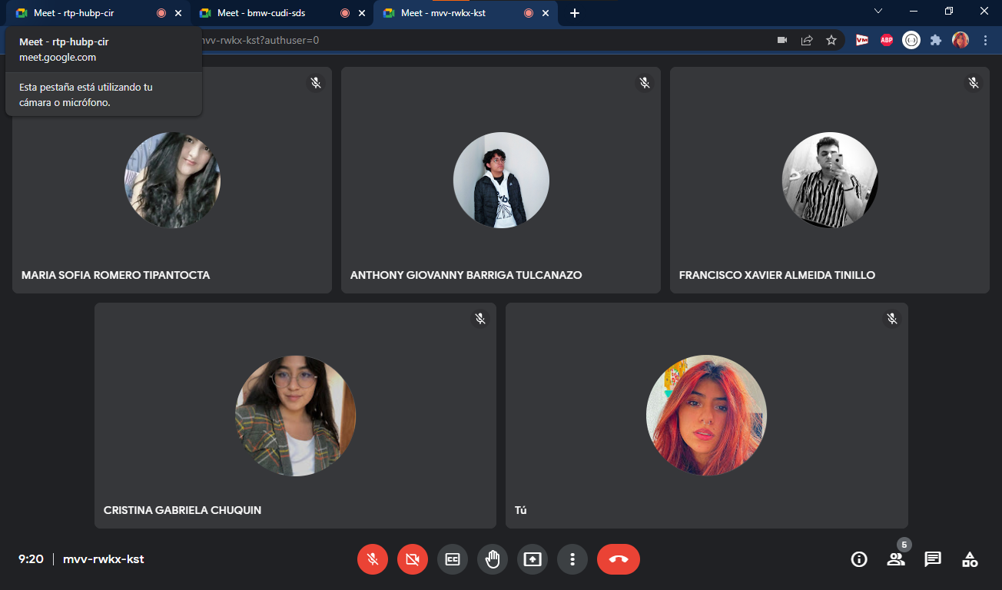

**Revisión del requerimiento 8 en CAMBIOS NO REALIZADOS EN ANTERIORES INFORMES**

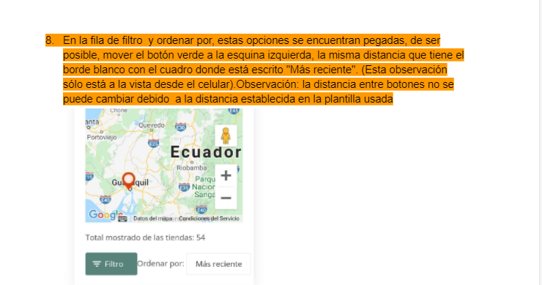

**Revisión del requerimiento 9 en CAMBIOS NO REALIZADOS EN ANTERIORES INFORMES**

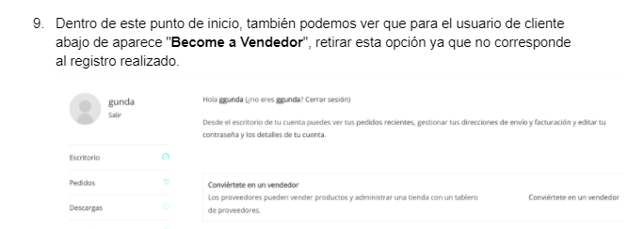

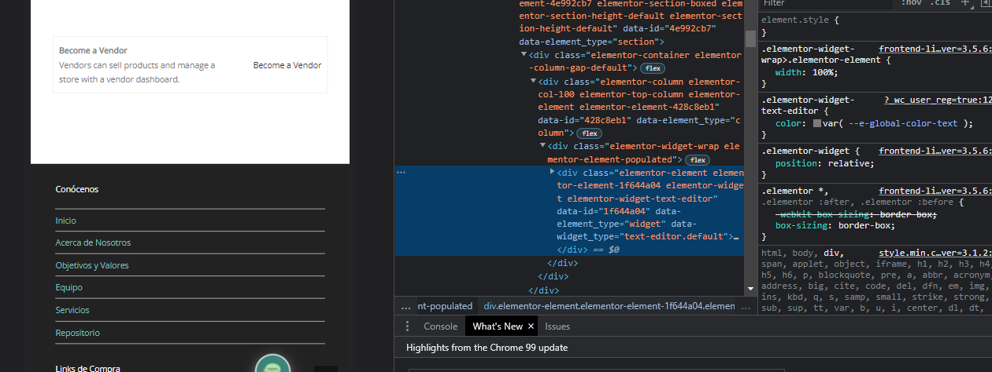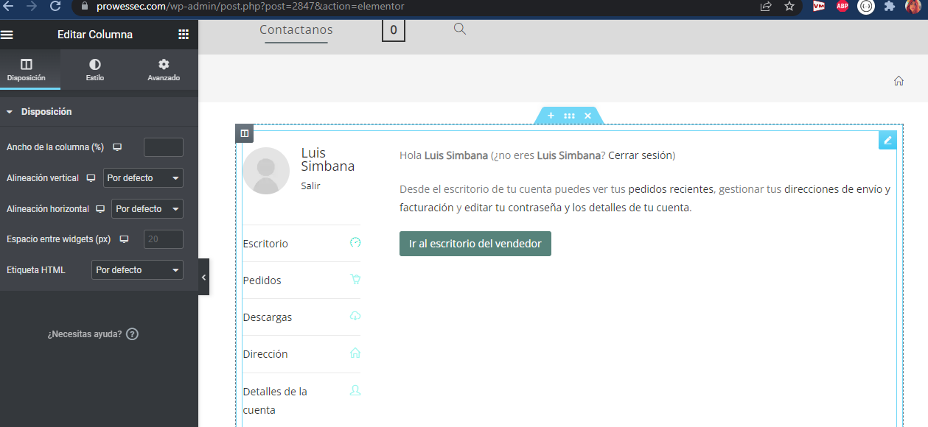

**Revisión del requerimiento 14 en CAMBIOS NO REALIZADOS EN ANTERIORES INFORMES**



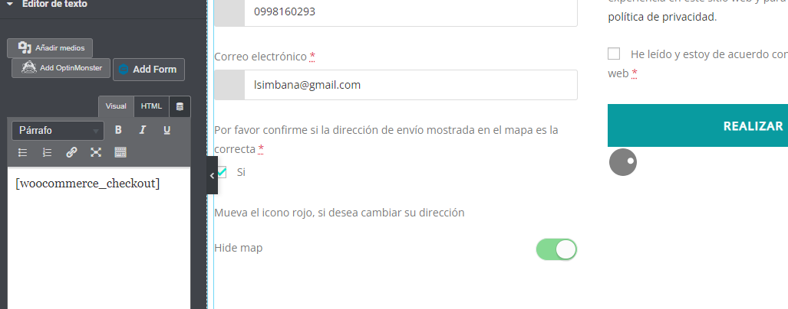

**Revisión requerimiento 19 en CAMBIOS NO REALIZADOS EN ANTERIORES INFORMES**

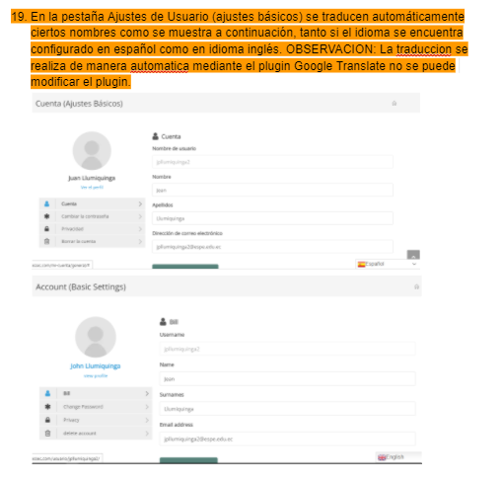

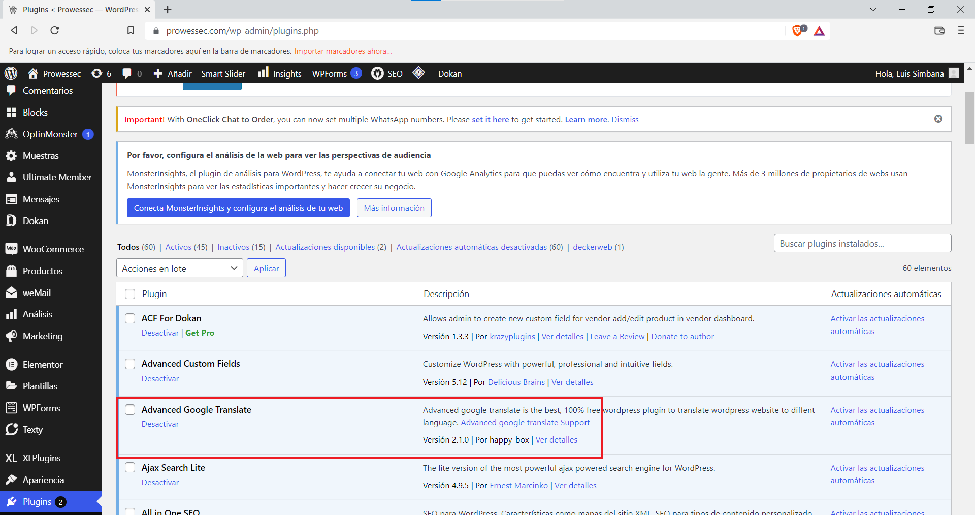

**Revisión requerimiento 19 en CAMBIOS NO REALIZADOS EN ANTERIORES INFORMES**

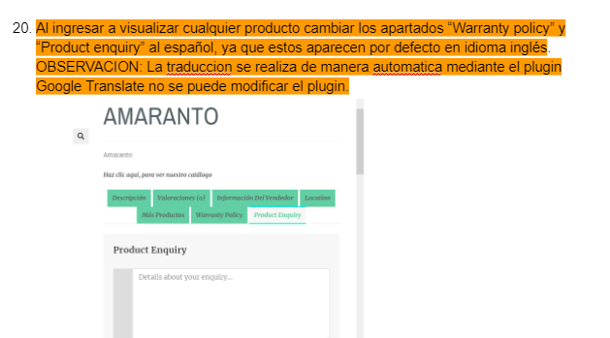

**Revisión requerimiento 21 en CAMBIOS NO REALIZADOS EN ANTERIORES INFORMES**

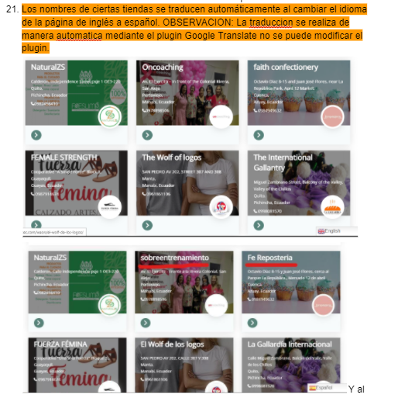



**Correción requerimiento 23 en CAMBIOS NO REALIZADOS EN ANTERIORES INFORMES**

